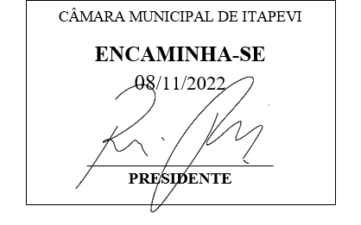**Indicação Nº 1839/2022**

**Súmula**: Indico ao Governo Municipal, na pessoa do Prefeito Igor Soares, a reforma total da UBS (Unidade Básica de Saúde) Amador Bueno, localizado na Rua: Bambina Amirábile Chaluppe – Nº 200 - Bairro: Amador Bueno – CEP: 06680-080 – Itapevi – S.P.

**INDICO** à Mesa, após ouvido o Douto Plenário, na forma regimental vigente, seja oficiado ao Prefeito Municipal, Excelentíssimo Senhor Igor Soares, para que solicite ao Órgão Municipal competente, a reforma total da UBS (Unidade Básica de Saúde) Amador Bueno, localizado na Rua: Bambina Amirábile Chaluppe – Nº 200 - Bairro: Amador Bueno – CEP: 06680-080 – Itapevi – S.P.

**Justificativa**

Senhor Presidente: -

Senhoras e Senhores Vereadores: -

Cumprindo com minhas atribuições e atendendo à solicitação dos munícipes e dos funcionários estive em visita a UBS (Unidade Básica de Saúde), para conferir de perto a situação. A Unidade em questão tem grande importância para o nosso município, levando em consideração que ela atende uma grande demanda de munícipes diariamente, principal em campanhas de vacinação e consultas de rotina. O estado que se encontra a unidade nesse momento, afeta diretamente em seu funcionamento, onde atualmente se encontra em condições precárias, precisando de uma reforma urgente, tanto em sua estrutura física como na manutenção elétrica que compõem o espaço. A situação pode-se dizer que é de total abandono, diante do exposto elevo ao Executivo essa Indicação, solicitando para o mais breve, respondermos a solicitação dos munícipes e dos funcionários, dado ao fato que a referida Unidade de Saúde tem um papel fundamental na vida de todos os munícipes dessa região, os quais ali usufruem dos serviços oferecidos.

Desde já agradeço, e conto com a compreensão de Vossa Senhoria.

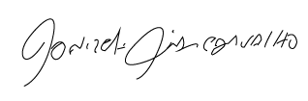Sala das Sessões Benvindo Moreira Nery, 03 de novembro de 2022.

Donizetti Dias Carvalho

Vereador “Zetti da Adega”

**ANEXO Indicação Nº 1839/2022**

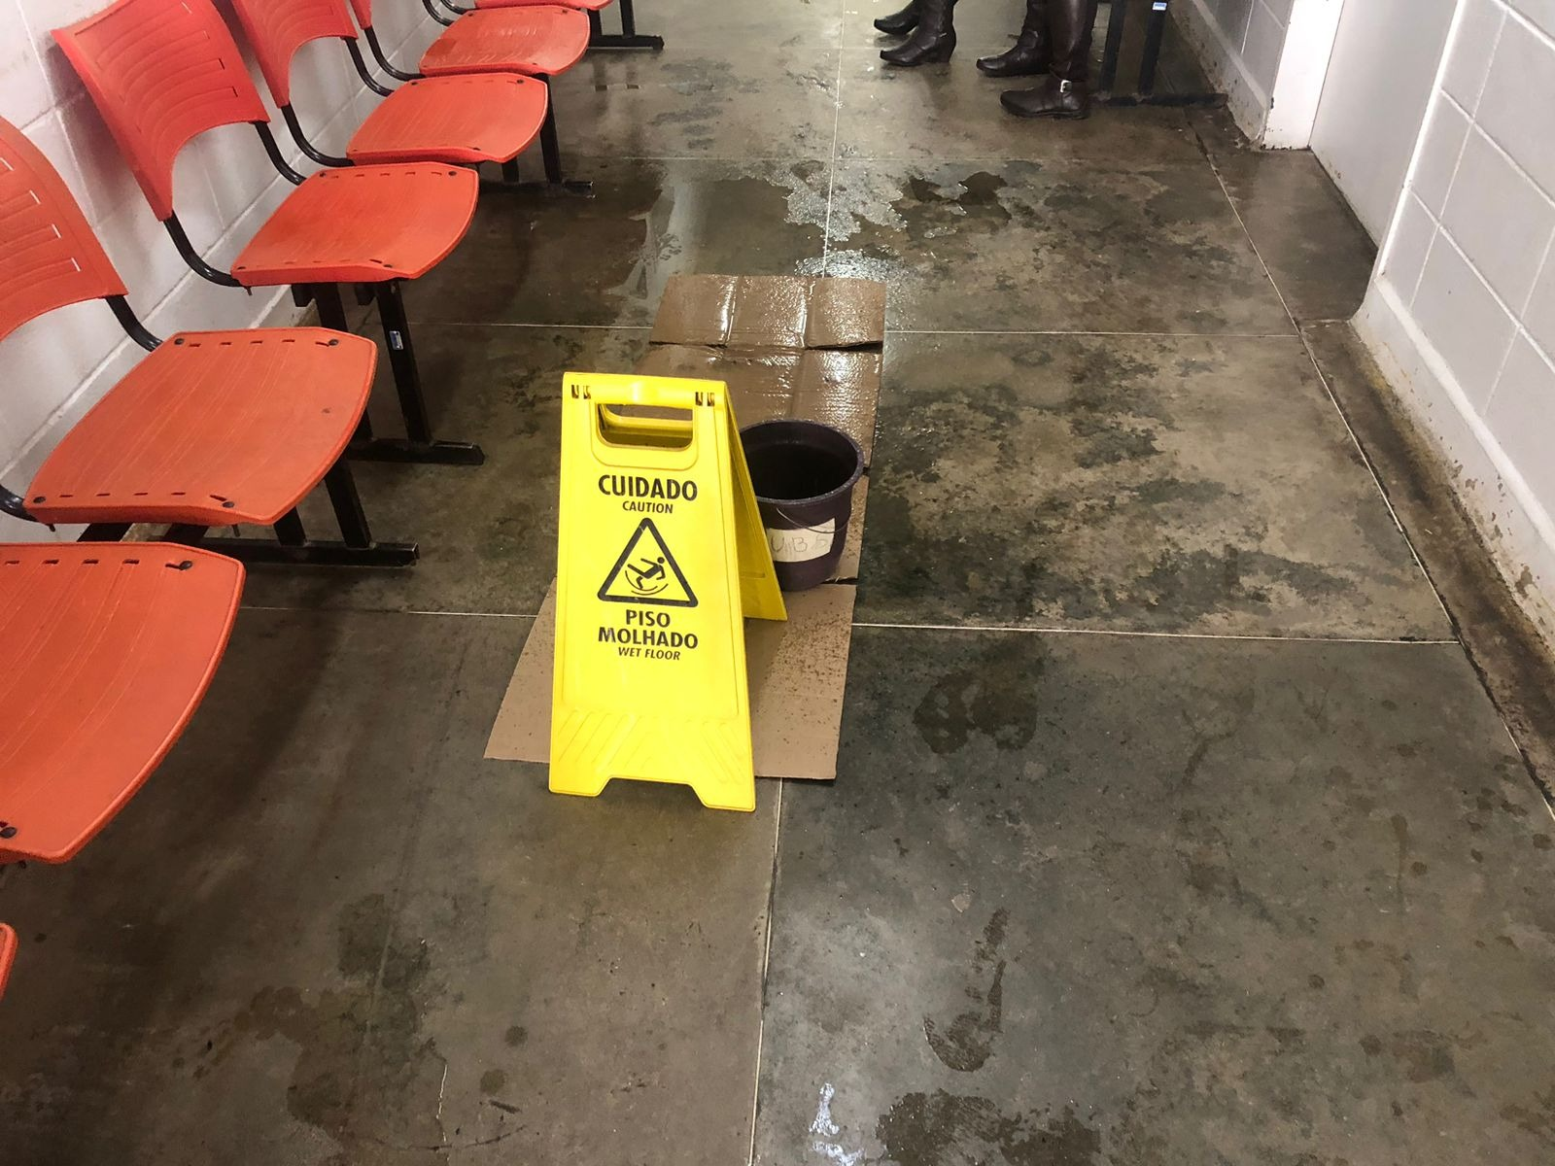

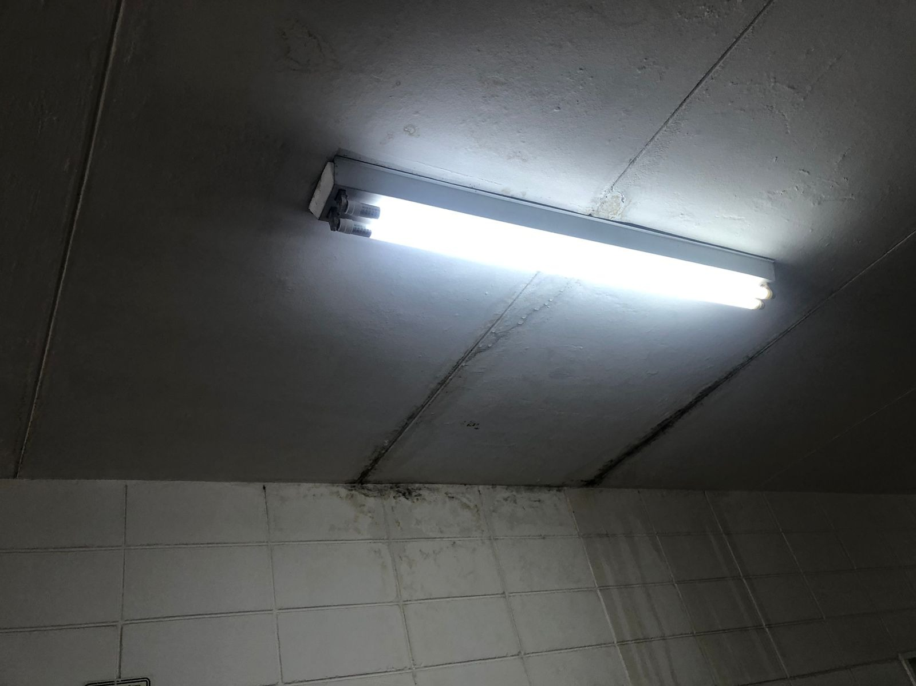



Donizetti Dias Carvalho

Vereador “Zetti da Adega”